**M2-CCI Enseignement de Réseaux – Compte-Rendu du TP n.2**

*Groupe BAJA Sara – BOLLOLI Marco*

**Introduction :**

Ce compte-rendu a pour objet les manipulations effectuées dans le TP n.1, et les observations et les calculs qui y étaient associés. De suite, les étapes seront présentées avec la numérotation adoptée dans l’énoncé du TP pour des raisons de clarté.

**Mise en place du réseau (2.1) *:***

Le réseau est mis en place à partir de 4 ordinateurs et un Hub tel que décrit dans la figure suivante.

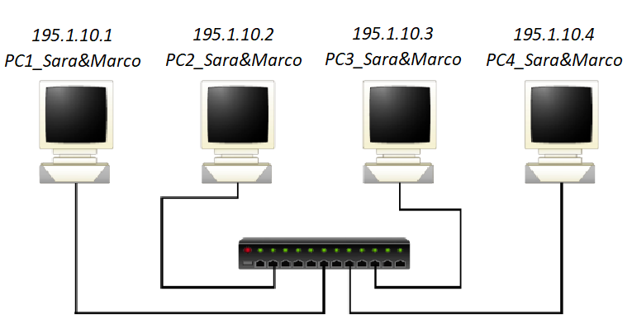

Figure 1

**Choix des adresses INTERNET des machines et configuration de l’interface :**

Dans chaque ordinateur, nous n’utilisons pas l’interface réseau de la carte mère (*em0*) mais plutôt l’interface *bge0* qui est installée en plus et qui permet d’observer des collisions entre paquets.

L’interface n’étant pas associé à une adresse IP v4, nous avons procédé à le faire pour chaque ordinateur à l’aide de la commande **ifconfig <nom interface> <adresse>**. De suite le paramètres choisis :

***Machine 1****: 195.1.10.1*

***Machine 2****:195.1.10.2*

***Machine 3****:195.1.10.3*

***Machine 4****:195.1.10.4*

Nous avons bien vérifié, à l’aide de la même commande ifconfig, que bge0 était correctement configurée sur chaque ordinateur (Cf. Figure 2).

Les informations qui nous intéressent les plus ici sont celles données par le **status** et le **media**.  Le fait que **status** est en mode active et qu’on a 10base/UTP <half-duplex> au niveau de **média** indique que l’interface est en marche.

**Conclusion :**

Ce TP nous permis d’avoir des notions de base sur le fonctionnement d’un réseau Ethernet. Nous avons pu constater quelles sont les différentes composantes du temps de transmission des données d’une machine à une autre, et nous avons-nous initier à la gestion d’une réseau avec plusieurs machines connectées ensemble.